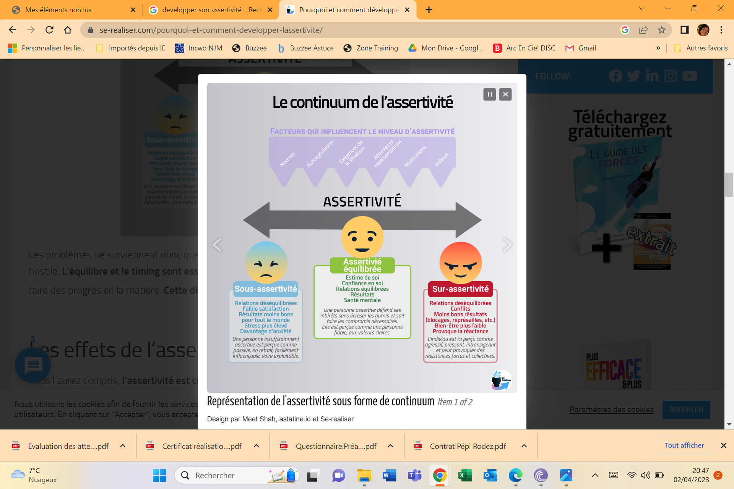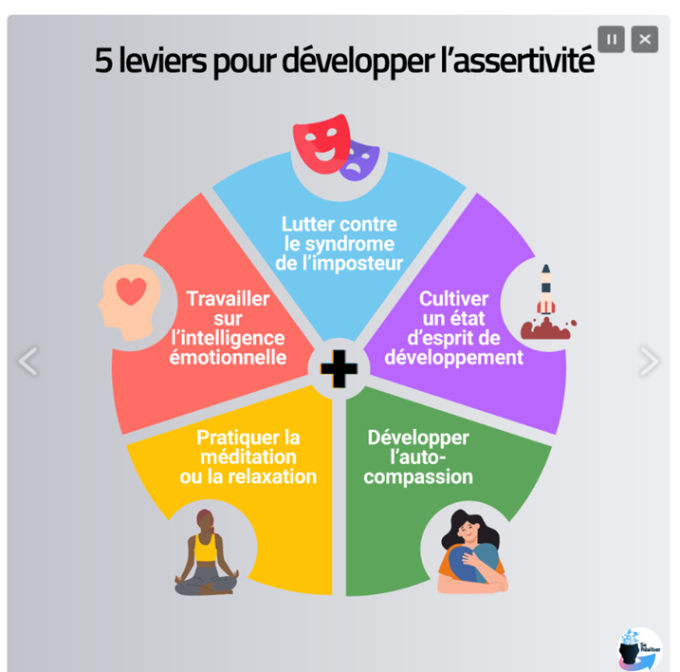

Les conséquences d’une assertivité trop faible
Quand on manque d’assertivité, les conséquences sont les suivantes :

Timidité dans les demandes, non satisfaction de ses besoins.
La tendance à accommoder les contradicteurs peut aboutir à des compromis de moins bonne qualité pour toutes les parties impliquées (aspect contreproductif pour soi et les autres).
Plus grand stress au travail, moins de promotions à cause de l’évitement des conflits.
Le manque d’assertivité est par ailleurs lié à l’anxiété qui conduit à des stratégies de sortie plus rapide dans des négociations2.

Les conséquences d’une assertivité trop élevée
L’excès d’assertivité n’est pas non plus souhaitable, puisque cela génère un certain nombre d’effets négatifs :

Réactance de la part d’autrui (réaction de défense quand on sent sa liberté menacée).
Conflits et moins bonnes relations au travail.
Effet négatif sur le bien-être (stress).
Obtention de moins bons résultats (résistances, blocages, représailles).
Comme pour le manque d’assertivité, faire preuve d’excès dans ce domaine est souvent lié à un manque d’autorégulation des émotions2.

Les bénéfices d’une assertivité bien dosée
En observant les effets d’une assertivité excessive, on voit bien tout l’intérêt qu’il existe à être efficace en la matière. Surtout que lorsque les compétences d’assertivité augmentent, le risque de burnout diminue3. Par ailleurs, les programmes qui permettent de travailler sur ce sujet sont très efficaces pour améliorer la santé mentale1. Une assertivité bien dosée possède ainsi les effet suivants :

Une diminution de l’anxiété, et notamment de l’anxiété sociale, particulièrement liée au manque d’assertivité.
Une réduction des symptômes dépressifs.
L’augmentation de l’estime de soi.
Une baisse de l’attention portée à l’opinion des autres sur soi.
Augmentation de la confiance en soi.

Développer l’assertivité
Dans la littérature scientifique, le cœur de l’entraînement à l’assertivité implique des techniques cognitives et comportementales qui visent à augmenter1 :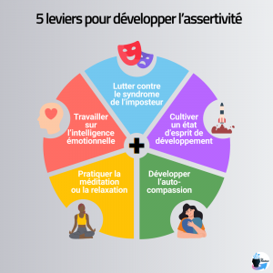
- l’expressivité
- la restructuration cognitive des pensées négatives sur soi (recadrages)
- la répétition comportementale (développement d’habitudes)
- les compétences de communication
- le sentiment d’efficacité personnelle.
Si vous souhaitez améliorer votre assertivité, je vous propose donc d’explorer les pistes suivantes :
- Développer votre intelligence émotionnelle
- Pratiquer la méditation
- Faire preuve d’autocompassion
- Cultiver un état d’esprit de développement
- Lutter contre le syndrome de l’imposteur
En clair, toutes les approches qui permettent d’augmenter l’estime de soi et la confiance en soi, de faire baisser l’anxiété et d’améliorer les compétences de communication sont des pistes valides pour développer une assertivité équilibrée.

Approcher les négociations avec une assertivité adaptée
Dans le cadre d’une négociation avec des enjeux, des approches complémentaires existes. Par exemple, le fait de recadrer la situation comme une opportunité de « demander » plutôt que comme une négociation peut réduire les sentiments d’intimidation et peut augmenter la probabilité d’initiation d’une négociation2. L’idée est aussi de trouver la juste demande pour ne pas tomber dans l’excès et provoquer des effets contraires ou négatifs vis-à-vis de ce qui était envisagé au début. Il faut aussi ancrer sa demande dans des faits réalistes pour démarrer sur une base saine et raisonnable.
Bien sûr, apprendre à dire non est tout autant utile. Bien construire ses objectifs, établir des stratégies et prendre le temps de la réflexion sont aussi de bonnes idées quand les contraintes de temps ne sont pas excessives et les enjeux importants.
Enfin, apprendre à écouter l’autre et à l’écouter vraiment permet aussi de mieux avancer dans une négociation.

Se projeter dans des situations pour travailler son assertivité
La communication assertive est un équilibre sain entre le fait d’être trop passif et le fait de se comporter de manière agressive envers les autres. Adopter une approche assertive signifie qu’on exprime ses pensées honnêtement et directement, de manière ouverte.
Quand on communique avec assertivité, on assume la responsabilité de ses comportements sans reporter la faute sur ceux qui nous entourent. Comme des exemples sont toujours plus parlant, vous trouverez des exemples de styles de communication agressive, assertive et passive ci-dessous.

1. Comprendre ses postures actuelles
Commencez par utiliser le tableau pour mieux comprendre les postures non productives que vous adoptez parfois de manière inconsciente. Réfléchissez à ce qui se passerait si vous alliez vers des comportements assertifs plus équilibrés (colonne du milieu).
Passif | Assertif | Agressif
Trop conciliant | Poli mais ferme | Corrosif / Passage en force
Laisser les autres nous « balader » | Se défendre quand la situation le nécessite | Harceler ou menacer les autres
Marmonner ou parler bas | Un ton clair et décontracté | Élever la voix
Regarder ailleurs ou éviter de croiser les regards | Maintenir un contact visuel amical | Regarder de haut ou lancer un regard noir à son interlocuteur
Être excessivement modeste ou prompt à reconnaître ses défauts | Encourager les autres et les faire se sentir bien / avoir une image positive d’eux | S’adresser avec condescendance aux autres
Cacher la vérité pour préserver les sentiments des autres | Sincérité de ton adaptée à la situation | Être excessivement franc et blessant
Obtempérer rapidement face aux attentes d’autrui | Trouver un terrain d’entente / Compromis | Pousser et appuyer sur ses propres croyances sans considérer celles des autres

2. Transférer ses compétences et se projeter
Pour aller plus loin et tenter d’équilibrer votre assertivité, identifiez une situation dans laquelle vous avez utilisé une communication plutôt assertive. Décrivez la brièvement par écrit, notez votre ressenti et la manière dont vos interlocuteurs ont reçu cette communication.
Vous pouvez également explorer de la même manière des situations où vous avez fait preuve d’un excès ou d’un manque d’assertivité. Cela peut vous aider à faire le lien entre ces différents comportements et leurs conséquences pour vous et votre environnement. Vous remarquerez probablement des émotions différentes en fonction du niveau d’assertivité exprimé.
Pour chaque situation concrète identifiée, n’hésitez pas à imaginer les conséquences en termes de résultats, de relations et d’émotions si votre curseur d’assertivité avait été placé à un autre niveau. Cette exploration peut vous permettre de développer de nouvelles stratégies, plus adaptées.

Conclusions
Être assertif, c’est être capable de défendre ses intérêts sans nier ou écraser ceux des autres. Quand on défend ses croyances et ses objectifs tout en cherchant à assurer un résultat satisfaisant pour tout le monde, les conséquences sont généralement positives. Malheureusement, nous n’avons pas tous eu la chance de bénéficier d’un environnement nous permettant d’atteindre un niveau satisfaisant de ce point de vue. Toutefois, comme toute compétence, l’assertivité se travaille et se développe.
Cette dimension n’est donc pas à négliger, tant elle est importante pour nos résultats, nos relations et notre bien-être. Il semble dès lors primordial de la travailler, tant pour défendre son propre intérêt personnel que pour garantir des conséquences positives pour autrui. Qu’il s’agisse de carrière professionnelle ou de relations, affirmer ses besoins et ses envies plutôt que de basculer dans la passivité ou l’agressivité est toujours positif. Mais être assertif nécessite de la pratique. Aussi, je vous invite à explorer cette dimension : apprendre à mieux communiquer peut se faire à tout âge et bénéficie à tout le monde !

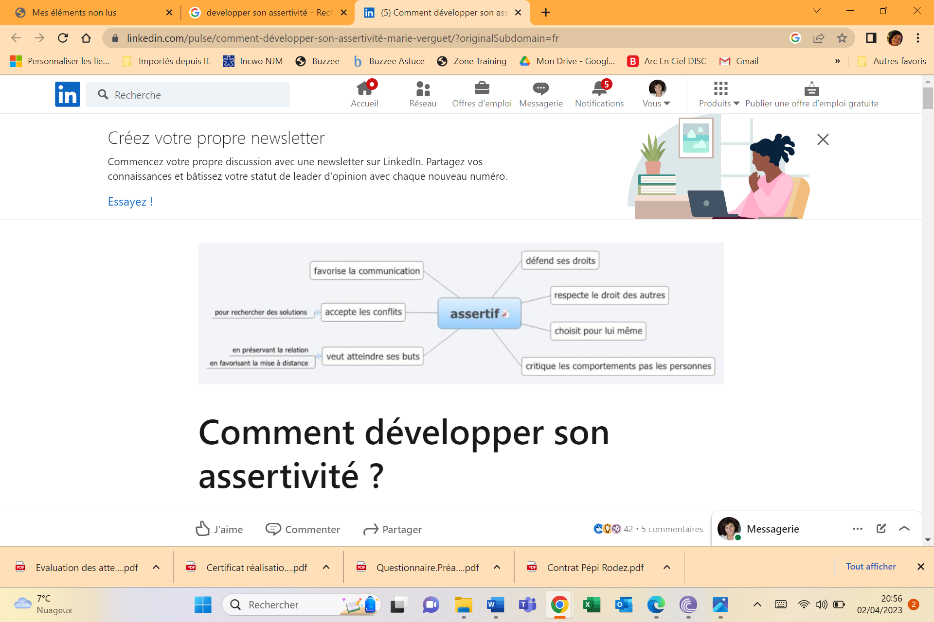
Les onze commandements de l’assertivité – Proposition
Aucun texte alternatif pour cette image
Manuel J. Smith, (1934-2007) était un psychologue américain. Il a été parmi les professionnels qui ont écrit sur l’assertivité. Dans son livre « When I say no, I feel guitly » (quand je dis non, je me sens coupable) première édition datant de 1976, voici la liste des « droits » qu’il propose pour travailler à son assertivité :

Vous avez le droit de juger vos comportements, pensées, émotions. Vous en assumez la responsabilité et les conséquences que cela peut avoir sur vous
Vous avez le droit de ne pas justifier votre comportement et de ne pas donner d’explication
Vous avez le droit d’accepter ou de ne pas accepter de proposer des solutions aux problèmes des autres
Vous avez le droit de changer d’avis et d’opinion
Vous avez le droit à l’erreur et d’en accepter leurs conséquences
Vous avez le droit de dire « je ne sais pas »
Vous avez le droit d’avoir votre vision personnelle et de l’affirmer au sein d’un collectif, sans qu’elle soit forcément partagée par tous
Vous avez le droit de prendre des décisions qui paraissent « illogiques »
Vous avez le droit de dire « je ne comprends pas »
Vous avez le droit de dire « cela ne m’intéresse pas »
Vous avez le droit de dire non, sans vous sentir coupable
Comme toute proposition, vous avez le droit de ne pas être d’accord sur tout :-)) (12ème commandement ?? :-).

Programme
Identifier les 4 comportements types dans les relations interpersonnelles • L’agression - La passivité - La manipulation - L’assertivité • Identifier ses propres mécanismes de fonctionnement Connaître les principaux repères et techniques en développement personnel • Les méta programmes, les pensées parasites, l’autosuggestion, la relaxation, la visualisation, l’ancrage positif • Savoir capitaliser sur ses atouts Maîtriser les repères et techniques essentiels en communication interpersonnelle • Les composantes : voix, verbal, non verbal • L’écoute active et la reformulation • La congruence, La synchronisation • Connaître les modèles de communication spécifiques : PNL, Préférences cérébrales Identifier les techniques assertives de demandes et de refus • Les pièges à éviter, les techniques de communication spécifiques : balisage, principe de contagion… S’approprier les techniques assertives • Sortir du jugement • Savoir ce que l’on veut • S’ajuster et valoriser Savoir critiquer de manière assertive • Les pièges à éviter • Méthodes et techniques spécifiques pour gérer une personne agressive, passive ou manipulatrice Savoir différencier conflit et confrontation • Définitions: conflit ouvert/fermé – mécanismes - étapes • Maîtriser les techniques pour sortir du conflit : Édredon - disque rayé - méta communication • Savoir adopter une attitude « anti-conflit » Développer la confiance en soi / Gérer son impulsivité

